**“创课之星”3月份直播计划**

**（直播计划1：大三考研数学学习重难点指导）**

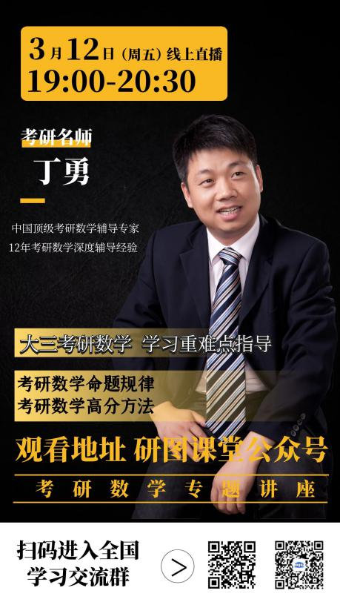**一、讲座时间：3月12日19：00-20：30**

**二、主讲嘉宾：丁勇**

**三、嘉宾介绍：**

中国顶级考研数学辅导专家，万学海文考研数学高端辅导体系创始人之一

十二年考研数学深度辅导经验，五年考研数学阅卷经验

主编《考研数学高分解码》、《考研数学基础必做660题》、《考研数学强化必做660题》、《考研数学真题大解析》、《考研数学最后成功8套卷》等考研图书，深受考研学子好评

主导研发的多种高价值先进学习资料，帮助数十万考生大幅度提分

**四、主讲内容：**

1. 考研数学命题规律；2.考研数学高分方法

**五、本次活动群和直播通道二维码**



**本次讲座活动群 研图课堂公众号**

**（观看直播通道入口）**

**（直播计划2：考研复试拯救计划，让你成功逆袭上岸）**

**针对大四复试同学**

1. **讲座时间：3月15日19：00-20：30**

**二、主讲嘉宾：清澄学长 米粒学姐 路哥**

**三、嘉宾介绍：**

**清澄学长**

北京邮电大学计算机学院（国家示范性软件学院）研究生

本科河北师范大学，经过保研进入北京邮电大学

在区块链方面有一定的研究，发表了一篇中国自动化大会文章，可在知网查询。

**米粒学姐**

华北电力大学电子与通信工程系信息与通信工程专业硕士二年级

考研成绩总分是338分，数学106分，专业课138分，英语45分，政治49分

**路哥**

北京科技大学控制工程专业研二研究生

2019年考研初试总分310，复试总分430,851自动控制原理专业课120，一战成功上岸

**四、主讲内容：**

1. 重点关注的时间节点
2. 笔试科目按章节以及题型进行复习，并及时进行练习，可以将不同题型进行归纳整理
3. 重点关注的查询时间点和查询网址等

**五、本次活动群和直播通道二维码**



**本次讲座活动群 研图课堂公众号**

**（观看直播通道入口）**

**（直播计划3：大三考研英语基础备考指导课程）**

1. 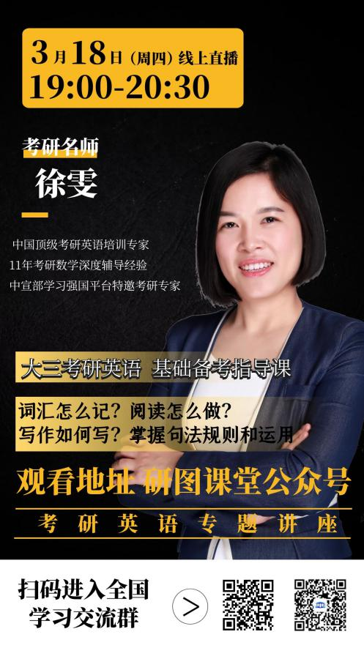**讲座时间：3月18日19：00-20：30**

**二、主讲嘉宾：徐雯**

**三、嘉宾介绍：**

中国顶级考研英语辅导专家

教育部慕课平台特邀考研专家

中宣部学习强国平台特邀考研专家

考研命题研究组资深专家成员

11年考研深度辅导经验,多次刷新行业记录,辅导学员中多达2681名英语超过80分

主导研发的中国独家的考研智能矩阵超级智能学习系统,累计学员超过10万

**四、主讲内容：**

一、词汇记什么？怎么记？

二、掌握句法基本规则和运用

三、基础阅读做什么？怎么做？

四、写作基础如何准备

**五、本次活动群和直播通道二维码**



**本次讲座活动群 研图课堂公众号**

**（观看直播通道入口）**

**（直播计划4：异想天开 脚踏实地——创新创业三部曲）**

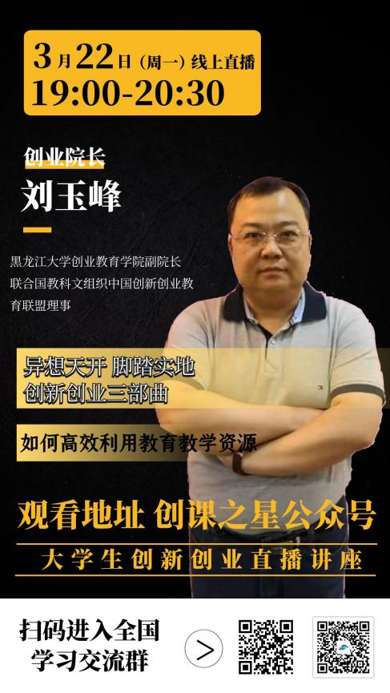**一、讲座时间：3月22日19：00-20：30**

**二、主讲嘉宾：刘玉峰**

**三、嘉宾介绍：**

黑龙江大学创业教育学院副院长、副教授，“全国万名优秀创新创业导师人才库”首批入库导师、联合国教科文组织中国创新创业教育联盟理事，同时兼任高等教育学会创新创业教育分会副秘书长、黑龙江省普通高等学校创新创业教育指导委员会副秘书长、黑龙江省创业教育学会秘书长。

**四、主讲内容：**

如何高效利用教育教学资源。

**五、本次活动群和直播通道二维码**



**本次讲座活动群 创课之星公众号**

**（观看直播通道入口）**

**（直播计划5：考研上岸学霸带你了解考研学习规划）**

**针对大三同学**

1. 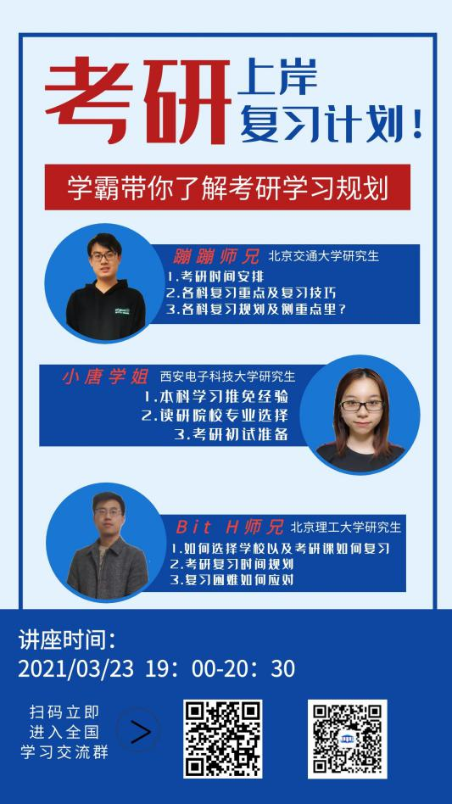**讲座时间：3月23日19：00-20：30**
2. **主讲嘉宾：蹦蹦师兄 小唐学姐 Bit H师兄**
3. **嘉宾介绍：**

**蹦蹦师兄**

北京交通大学机电学院机械专业研究生

2020年考研成绩政治65，英语68，数学86，专业课131

通过近6个月的考研复习，一战上岸。

**小唐学姐**

本科江西师范大学，目前西安电子科技大学研一在读

本科学习期间获得了国家励志奖学金，通过推免进入西安电子科技大学

**Bit H师兄**

北京理工大学自动化学院研究生在读

考研成绩初试395分,专业课自动控制原理成绩为147分（满分150分）

**四、主讲内容：**

1、如何选择合适又正确的学校以及考研的公共课如何复习呢？

2、本科学习推免经验

3、考研时间安排

**五、本次活动群和直播通道二维码**



**本次讲座活动群 研图课堂公众号**

**（观看直播通道入口）**

**（直播计划6：创业思维培养与创新活动设计）**

1. **讲座时间：3月26日19：00-20：30**

**二、主讲嘉宾：蒙志明**

**三、嘉宾介绍：**

副教授，广西师范大学创新创业学院院长。

广西本科高校创新创业教指委委员、

中国技术创业协会创新创业专家工作委员会副秘书长、

中国大学生创新创业实践联盟理事、专家委员会委员、

工信部中小企业发展促进中心校企协同创新中心项目专家委员会特聘专家

全国创新创业教育先进个人。

**四、主讲内容：**

如何培养学生的创业思维，创新活动设计的理念、方法与实现。

**五、本次活动群和直播通道二维码**



**本次讲座活动群 创课之星公众号**

**（观看直播通道入口）**